Bài giảng : CÁC CỔNG LOGIC CĂN BẢN

- Cổng ĐẢO ( Not)
Định nghĩa :
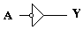
Cổng Đảo là mạch số có tín hiệu vào một bit và tín hiệu ra một bit có giá trị bằng phủ định của tín hiệu vào.
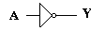
Ký hiệu cổng Đảo:
Y =
A
Biểu thức đại số:
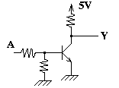
Bảng thực trị cổng Đảo

Đầu vào  A | Đầu ra  Y
L | L
H | H

Mạch transistor tương đương:

Đồ thị tín hiệu ra Y theo tín hiệu vào A:
Y =
A
Td
Td

A

- Cổng VÀ (And)
Định nghĩa: Cổng VÀ là một mạch điện bán dẫn transistor có hai hoặc nhiều tín hiệu nhị phân vào và một tín hiệu ra là TÍCH LOGIC của các tín hiệu vào.
Ký hiệu của cổng VÀ trên sơ đồ mạch logic :
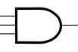
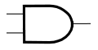
A B
C Z D Y
E

AND3 AND2
Cổng VÀ có 3 đầu vào Cổng VÀ có 2 đầu vào
Z =
ACE
Y =
BD
Biểu thức đại số của cổng VÀ :
Bảng thực trị :
AND2
Đầu vào  B D |  | Đầu ra  Y
L | L | L
L | H | L
H | L | L
H | H | H

AND3
Đầu vào  A C E |  |  | Đầu ra  Z
L | L | L | L
L | L | H | L
L | H | L | L
L | H | H | L
H | L | L | L
H | L | H | L
H | H | L | L
H | H | H | H
-

Đồ thị tín hiệu ra của cổng AND :
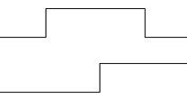
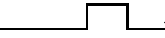
B

D

Y=BD

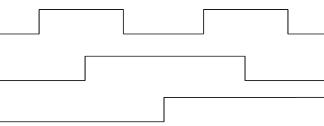
A

C

E

Z= ACE

Cổng ANDn là mạch thực hiện phép nhân n biến số Boole.
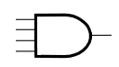
Ví dụ cổng AND4 như hình vẽ dưới đây:
A E
B F
C A*B*C*D
D

A
B
C A*B*C*D
D

A
B F
C A*B*C*D
D

Đặt : A*B = E
A*B*C = F
Ba mạch hình bên là ba cách thực hiện AND4.
Như vậy , mạch ANDn có thể ghép từ các mạch ANDm với m < n theo nhiều phương án khác nhau.

- Cổng HOẶC (Or)
Định nghĩa: Cổng HOẶC là một mạch điện bán dẫn transistor có hai hoặc nhiều tín hiệu nhị phân vào và một tín hiệu nhị phân ra là TỔNG LOGIC của các tín hiệu vào.

Ký hiệu của cổng HOẶC trong các sơ đồ logic của mạch số :
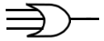
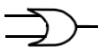
A B
C W D Y
E
OR3 OR2
Cổng HOẶC 3 đầu vào Cổng HOẶC 2 đầu vào

Biểu thức đại số của cổng HOẶC : Y = A+C+E W = B+D
OR3
Đầu vào  A C E |  |  | Đầu ra  Y
L | L | L | L
L | L | H | H
L | H | L | H
L | H | H | H
H | L | L | H
H | L | H | H
H | H | L | H
H | H | H | H

Bảng thực trị của cổng HOẶC :
OR2
Đầu vào  B D |  | Đầu ra  W
L | L | L
L | H | H
H | L | H
H | H | H

Đồ thị tín hiệu ra của cổng HOẶC :
B

D

Y

A

C

E

W

Tương tự như cổng ANDn , cổng ORn có thể được cấu tạo bằng các cổng ORm (m<n).
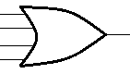
A
B
C A+B+C+D
D

A+B = H
A+B+C = H + C = I
A+B+C+D = I + D = H + C + D

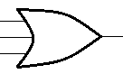
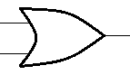
A I
B
C A+B+C+D
D

A H I
B
C A+B+C+D
D

